　　　あなたのでをえよう！！

～・＆のを～

**む！**

2019はがされるなです！

は2016にうまれました。

ができてから、あなたがたり、けたりしたことをえてください。

えばどんなこと・・・？

**・にるときにさんがではなくヘルパーさんにばかりしかけていた。**

**・のがにかってちゃんことばで話してきた。**

**・おできなをしてしまうと、「もうないでください。」とわれた。**

**・でわかりやすいことばやをって、ていねいにしてもらった。**

**・いているでにルビをふってもらったり、やすいにしてもらえた。**

**・さんにのいをたずねると、ていねいにしてにってくれた。**

いの

①こんなをけた。②いやなにあった。③おいやをしてもらえなくてった。

**いの**

**④こんなおいやをしてもらってよかった。**

**これなら**

**わかりやすいです！**

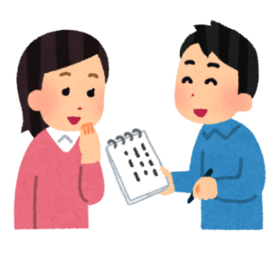

**●インターネットでごしてくれるはこちら！**

**：** [**https://bit.ly/2VSMmR8**](https://bit.ly/2VSMmR8)

**コード：**



**●.メール、またはファックスでごしてくれるはこちら！**

**メール、ファックスのにをいて、 までおり下さい。**

**メール：**[**dpi.jirei@gmail.com**](mailto:dpi.jirei@gmail.com)**ファックス：03-5282-0017**

**スマートフォン、タブレットなどから**

**コードみるとつながります。**

**※さまからごいただいたやあなたのは、このではしていません。**

あつめる

１

**、なぜがなのか！？**

**20164に「」（のあるへのをなくすための）ができました。このは、のあるへのをなくすことで、のあるもないもにきるをつくることをしています。**

**このはたちのあるがずっとめてきたです。けれどもができたからといって、わりではありません。**

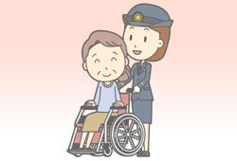**2019はこのがわるです。そこでよりいにしていくことがのきなです。そのためにはさまからの“”がたくさんです。**

**い・いどちらでもです！、、、どなたがいてもです。**

**ではたくさんの“”をめています。ができてからのをえてください。**

**どんなをなくしていくべきか、どんなおいやがあったらいか。よりいにするためにりんでいきたいといます。**

**さまのはです。ぜひともあなたのをおりください！！**

おいわせ(かきたいことがあればこちらにごください。)

２

〒101-0054

3-11-8 ビル 5



：、

１つ１つのが

きなになります！

:03-5282-3730、ファックス:03-5282-0017

メール: dpi.jirei@gmail.com

**：2019630まで**